Урок-кейс
1.УМК «Перспективная начальная школа»
2. Учебный предмет: окружающий мир.
3. Класс: 4
4. Тема урока: Как устроен организм человека
5. Цель: дать учащимся самые первые представления о системах органов человека.
6. Планируемые результаты:
Предметные:
1) знать 6 систем органов человека
2) называть и обозначить их функциональное значение.

Метапредметные:
Познавательные УУД:
1) извлекать информацию из текста, иллюстраций;
2) выявлять сущность и особенности объектов;
3) на основе анализа делать выводы.
Регулятивные УУД:
1) выполнять учебные задания в соответствии с целью;
2) выполнять самопроверку и взаимопроверку учебного материала.
Коммуникативные УУД:
1) формировать понятное для партнёра высказывание;
2) согласовывать позиции и находить общее решение;
3) адекватно использовать речевые средства для представления результата.

Личностные:
1) проявлять интерес к изучению темы;
2) стремление расширить свои знания о системах органов человека
3) осознание собственных достижений при освоении учебной темы.

Ход урока.
1.ОРГАНИЗАЦИЯ КЛАССА К УРОКУ
Проверка готовности учеников к уроку.
- Хорошее ли у вас сегодня настроение?
- Возьмитесь за руки, улыбнитесь, ощутите поддержку друг друга и пожелайте себе и другим хорошей плодотворной работы.
2. АКТУАЛИЗАЦИЯ ЗНАНИЙ
- Каждый день мы говорим и слышим слова с корнем «- здрав»,
«- здоров»: «Здравствуйте», «Как ваше здоровье?», «Доброго здоровья», «Будьте здоровы».
- Как вы думаете, почему? (Такими словами приветствуют друг друга, справляясь о здоровье.)
- Конечно, ведь здоровье – самое ценное богатство каждого человека. Ребята, а зачем человеку здоровье? (Ответы детей)
- Здоровый человек редко задумывается над тем, что такое здоровье. Кажется, что здоров и всегда будешь таким, и не стоит об этом беспокоиться.

-Перед вами пословицы о здоровье, прочитайте и объясните их значения.
Дал бы бог здоровья, а счастье найдём.
Здоров будешь – всё добудешь.
Не рад больной и золотой кровати.
Здоровье не купишь – его разум дарит.
У кого что болит, тот о том и говорит.
3. Создание проблемной ситуации
-Чтобы человек был здоров, необходимо… (знать человеческий организм).
Загадка
Двое ходят,
Двое смотрят,
Двое помогают,
Один водит и приказывает.
(Ноги, глаза, руки и голова человека.) http://vseposlovici.ru/2011/01/15/zagadki-pro-organy-cheloveka/
-Какое слово здесь лишнее? (Глаза)
-Почему? (Это орган зрения.)
- Продолжите ряд слов.: «Ноги, руки и голова…( туловище).
-Это … (внешнее строение человека).
- Эту тему мы изучили.
- Что ещё в строении человеческого организма нужно знать? (Внутреннее строение тела человека.)
-Можете ли вы рассказать о внутреннем строении тела человека? ( Мы не изучали данную тему.)
- Чтобы познакомиться с ней, давайте составим план изучения внутренних свойств человека.
План записывается на доске.
- Костная система.
- Мышечная система.
- Система пищеварения.
- Система дыхания.
- Система кровообращения.
- Мочевая система.
- Нервная система.
4. Открытие новых знаний
- Организация работы с кейсами.
-Мы сейчас обозначили 6 основных вопроса, которых необходимо коснуться. Для подготовки выступлений вы разбиты на 6 групп. Каждая группа подготовит своё сообщение, связанное с нашей темой.
1 группа: Участники 1 группы расскажут нам о костной системе.
2 группа: Эта группа поможет разобраться в мышечной системе.
3 группа: Участники 3 группы нам поведает о системе пищеварения.
4 группа: Эта группа расскажет нам о системе дыхания.
6 группа: Участники 6 группы поможет разобраться в мочевой системе.
7 группа: Эта группа поможет разобраться в нервной системе.
-На столах у вас лежат несколько источников информации и проекты выступлений. Изучив источники (на изучение дается 15 минут), вы должны будете заполнить пропуски в основных листах. Затем вы озвучите свои выступления.
Ваша работа будет оцениваться по 2 пунктам (характеристика системы, её функциональное назначение). Слаженность работы группы, т. е. участие каждого ученика. Полнота информации (на все ли вопросы будут найдены ответы), презентация выступления, т. е. насколько эмоционально и доходчиво вы сможете выступить.
Оценивать работу группы мы будем по 10-ти бальной шкале. После каждого выступления мы обсудим и выставим в таблицу баллы по каждой группе. Суммировав баллы, получаем итоговый балл, который будет переведен в оценку. Причем отметка выставляется по следующей схеме: группа, набравшая от 30 до 25 баллов, получают «5», 25- 20 баллов- «4».
Группы, заработавшие менее 20 баллов, выслушивают словесную оценку выступления с указанием ошибок и получают возможность заработать отметку путем создания газеты к следующему уроку на свою тему с учетом ошибок, допущенных при выступлении.
 | Полнота информации | Слаженность работы группы | Презентация выступления | Итого
1-я группа
2-я группа
3-я группа
4-я группа

5-я группа

6-я группа

7-я группа

2)Кейсы.

Кейс №1
Источник №1:
Орган – это часть тела, занимающая определенное место в организме, имеющая определенную форму и строение и выполняющая определенную функцию. Кость-место крепления мышц, опора тела. http://festival.1september.ru/articles/561119/
Источник №2: Учебник О. Н.Федотова, Г.В. Трафимова, С. А. Трафимов. Окружающий мир. 3 класс. Часть 2. – М: Академкнига/ Учебник, 2012, стр.10

Источник №3:
Костная система включает в себя череп, позвоночник, кости. Обеспечивает движение.
Каркас для мышц, сосудов, нервов.
http://www.kazan-tentorium.ru/kostno-mishechnaya-sistema/

Источник №4:

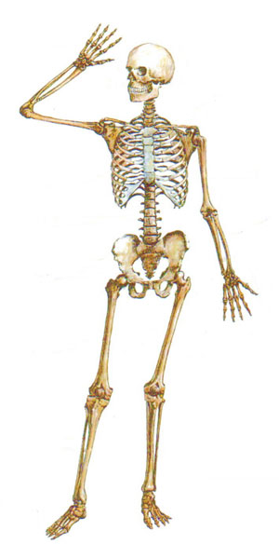
http://yandex.ru/images/search?img_url=http%3A%2F%2Flifereal.ucoz.ru%2F_pu%2F0%2Fs54403017.jpg&uinfo=sw-1024-sh-768-ww-985-wh-592-pd-1-wp-4x3_1024x768&text=%D0%BA%D0%BE%D1%81%D1%82%D0%BD%D0%B0%D1%8F%20%D1%81%D0%B8%D1%81%D1%82%D0%B5%D0%BC%D0%B0%20%D1%87%D0%B5%D0%BB%D0%BE%D0%B2%D0%B5%D0%BA%D0%B0-%D1%80%D0%B8%D1%81%D1%83%D0%BD%D0%BE%D0%BA%20%D0%B1%D0%B5%D0%B7%20%D0%BD%D0%B0%D0%B4%D0%BF%D0%B8%D1%81%D0%B5%D0%B9&noreask=1&pos=8&rpt=simage&lr=42&family=yes

Кейс №2
Источник №1:
Скелетные мышцы входят в структуру опорно-двигательного аппарата, крепятся к костям скелета и при сокращении приводят в движение отдельные звенья скелета. Они участвуют в удержании положения тела и его частей в пространстве, обеспечивают движения при ходьбе, беге, жевании, глотании, дыхании и т.д., вырабатывая при этом тепло. Скелетные мышцы обладают способностью возбуждаться под влиянием нервных импульсов. Возбуждение проводится до сократительных структур, которые сокращаясь, выполняют определённый двигательный акт - движение или напряжение.
Вся скелетная мускулатура состоит из поперечнополосатых мышц. У человека их насчитывается около 600 и большинство из них — парные. Их масса составляет 35—40% общей массы тела взрослого человека. Скелетные мышцы снаружи покрыты плотной соединительнотканной оболочкой. В каждой мышце различают активную часть (тело мышцы) и пассивную (сухожилие). Мышцы делятся на длинные, короткие и широкие. http://www.knowed.ru/index.php?id=1405&name=pages&op=view

Источник №2: Учебник О. Н.Федотова, Г.В. Трафимова, С. А. Трафимов. Окружающий мир. 3 класс. Часть 2. – М: Академкнига/ Учебник, 2012, стр.10

Источник №3:
А зарядка у щенков
Начинается с прыжков.
Если кто-то от зарядки
Убегает без оглядки –
Он не станет нипочем
Настоящим силачом.
(П. Синявский)
http://www.razumniki.ru/stihi_pro_chasti_tela_gigienu.html

Источник №4:
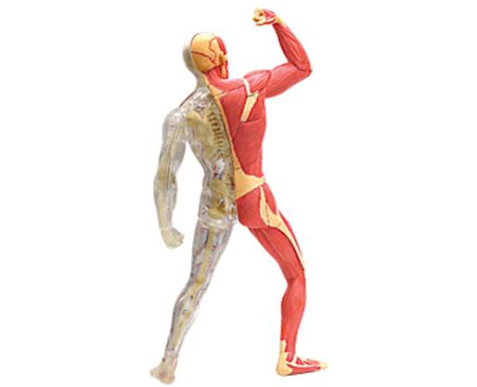

http://yandex.ru/images/search?img_url=http%3A%2F%2Fstatic2.read.ru%2Fimages%2Fbooksillustrations%2F64513.jpg&uinfo=sw-1024-sh-768-ww-985-wh-592-pd-1-wp-4x3_1024x768&_=1416411444765&viewport=wide&text=%D0%BC%D1%8B%D1%88%D0%B5%D1%87%D0%BD%D0%B0%D1%8F%20%D1%81%D0%B8%D1%81%D1%82%D0%B5%D0%BC%D0%B0%20%D1%87%D0%B5%D0%BB%D0%BE%D0%B2%D0%B5%D0%BA%D0%B0-%D1%80%D0%B8%D1%81%D1%83%D0%BD%D0%BE%D0%BA%20%D0%B1%D0%B5%D0%B7%20%D0%BD%D0%B0%D0%B4%D0%BF%D0%B8%D1%81%D0%B5%D0%B9&pos=12&rpt=simage&family=yes&pin=1

Кейс №3
Источник №1:
В ротовой полости при помощи зубов, языка и секрета слюнных желёз в процессе жевания происходит предварительная обработка пищи, заключающаяся в ее измельчении, перемешивании и смачивании слюной.
После этого пища в процессе глотания в виде комка поступает по пищеводу в желудок, где продолжается дальнейшая её химическая и механическая обработка. В желудке пища накапливается, перемешивается с желудочным соком, содержащим кислоту, ферменты и расщепляющими белками.
Далее пища мелкими порциями поступает в тонкую кишку, где продолжается дальнейшая химическая обработка желчью, секретами поджелудочной и кишечных желёз. Здесь же происходит и основное всасывание в кровоток питательных веществ.
Невсосавшиеся пищевые частицы продвигаются дальше в толстый кишечник, где подвергаются дальнейшему расщеплению под действием бактерий. В толстой кишке происходит всасывание воды и формирование каловых масс из непереваренных и невсосавшихся пищевых остатков, которые удаляются из организма.
https://ru.wikipedia.org/wiki/%CF%E8%F9%E5%E2%E0%F0%E8%F2%E5%EB%FC%ED%E0%FF_%F1%E8%F1%F2%E5%EC%E0_%F7%E5%EB%EE%E2%E5%EA%E0
Источник №2: Учебник О. Н.Федотова, Г.В. Трафимова, С. А. Трафимов. Окружающий мир. 3 класс. Часть 2. – М: Академкнига/ Учебник, 2012, стр.10-11

Источник №3:
Пищеварительная система человека (лат. systema digestorium) осуществляет переваривание пищи (путём её физической и химической обработки), всасывание продуктов расщепления через слизистую оболочку в кровь и выведение непереработанных остатков.
https://ru.wikipedia.org/wiki/%CF%E8%F9%E5%E2%E0%F0%E8%F2%E5%EB%FC%ED%E0%FF_%F1%E8%F1%F2%E5%EC%E0_%F7%E5%EB%EE%E2%E5%EA%E0

Источник №4:
Пословицы 1. Сытый голодного не понимает! 2. Без хлеба, без соли - худая беседа.
3.Натощак не выговорить. http://znanija.com/task/343563
Источник №5:
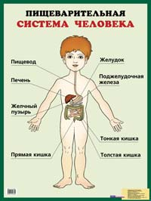 http://yandex.ru/images/search?img_url=http%3A%2F%2Fnatalija.tmweb.ru%2Fwp-content%2Fuploads%2F2012%2F01%2F%25D0%259F%25D0%25BE%25D0%25B4%25D0%25B6%25D0%25B5%25D0%25BB%25D1%2583%25D0%25B4%25D0%25BE%25D1%2587%25D0%25BD%25D0%25B0%25D1%258F-150x150.jpg&uinfo=sw-1024-sh-768-ww-991-wh-592-pd-1-wp-4x3_1024x768&text=%D1%81%D0%B8%D1%81%D1%82%D0%B5%D0%BC%D1%8B%20%D0%BF%D0%B8%D1%89%D0%B5%D0%B2%D0%B0%D1%80%D0%B5%D0%BD%D0%B8%D1%8F%20%D1%87%D0%B5%D0%BB%D0%BE%D0%B2%D0%B5%D0%BA%D0%B0-%D0%BA%D0%B0%D1%80%D1%82%D0%B8%D0%BD%D0%B0%20%D0%B4%D0%BB%D1%8F%20%D0%BD%D0%B0%D1%87%D0%B0%D0%BB%D1%8C%D0%BD%D0%BE%D0%B9%20%D1%88%D0%BA%D0%BE%D0%BB%D1%8B&noreask=1&pos=1&rpt=simage&lr=42&family=yes&pin=1
Кейс №4
Источник №1:
Загадка
Что невозможно удержать и десяти минут, хотя оно легче пёрышка?
http://riddlemiddle.ru/zagadki/otvety/%D0%94%D1%8B%D1%85%D0%B0%D0%BD%D0%B8%D0%B5
Источник №2:
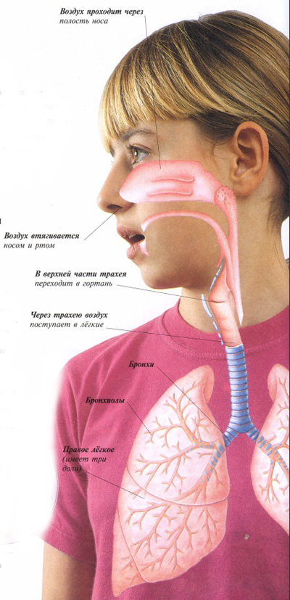
http://www.vseznayem.ru/pochemuchki-o-cheloveke/278-dykhatelnaya-sistema-cheloveka
Источник №3:
Дыхание в организме человека и животных представляет собой процесс использования кислорода клетками тканей в биологическом окислении с образованием энергии и конечного продукта дыхания — углекислого газа. Дыхательная система человека обеспечивает газообмен между атмосферным воздухом и легкими, в результате которого кислород из легких поступает в кровь и переносится кровью к тканям организма, а углекислый газ транспортируется от тканей в противоположном направлении. http://meduniver.com/Medical/Physiology/416.html

Источник №4:
Самым главным показателем жизнеспособности человека можно назвать дыхание. Человек может некоторое время обходиться без воды и еды, но без воздуха жизнь невозможна. Дыхание является связующим звеном между человеком и окружающей средой обитания. Если поступление воздуха затруднено, то органы дыхания человека и сердце начинают работать в усиленном режиме, что обеспечить необходимое количество кислорода для дыхания. Система органов дыхания и дыхательной системы у человека способна адаптироваться к условиям окружающей среды.
http://www.lor-astma.ru/articles-34.htm

Кейс №5
Источник №1:
Кровообращение человека — замкнутый сосудистый путь, обеспечивающий непрерывный ток крови, несущий клеткам кислород и питание, уносящий углекислоту и продукты метаболизма. Состоит из двух последовательно соединённых кругов (петель), начинающихся желудочками сердца и впадающих в предсердия.
Большой круг кровообращения начинается в левом желудочке и оканчивается в правом предсердии. Малый круг кровообращения начинается в правом желудочке и оканчивается в левом предсердии.
https://ru.wikipedia.org/wiki/%CA%F0%F3%E3%E8_%EA%F0%EE%E2%EE%EE%E1%F0%E0%F9%E5%ED%E8%FF_%F7%E5%EB%EE%E2%E5%EA%E0.
Источник №2: Учебник О. Н.Федотова, Г.В. Трафимова, С. А. Трафимов. Окружающий мир. 3 класс. Часть 2. – М: Академкнига/ Учебник, 2012, стр.10
Источник №3:
Интересно знать, что…
Скорость движения крови в сосудах человеческого организма достигает 15—20 сантиметров в секунду в аорте и замедляется до 0,5 миллиметра в секунду в капиллярах.
Полный кругооборот крови, в течение которого частица ее, выйдя в аорту, вновь возвращается в капилляры тела, равняется 20—24 секундам. При тяжелой физической работе кругооборот крови увеличивается в 4—5 раз.
http://school.xvatit.com/index.php?title=%D0%9A%D1%80%D1%83%D0%B3%D0%B8_%D0%BA%D1%80%D0%BE%D0%B2%D0%BE%D0%BE%D0%B1%D1%80%D0%B0%D1%89%D0%B5%D0%BD%D0%B8%D1%8F._%D0%9F%D0%BE%D0%BB%D0%BD%D1%8B%D0%B5_%D1%83%D1%80%D0%BE%D0%BA%D0%B8
Источник №4:
Кровообращение человека закрытое, двойное и полное. Закрытое, потому что не сообщается с внешней средой, как у насекомых. Двойное, потому что имеет два круга: большой и малый (легочный), выделяют еще и третий - сердечный круг кровообращения в связи с тем, что он играет важную роль в кровоснабжении миокарда сердца. Полное, потому, что венозная и артериальная кровь никогда не смешиваются.
http://school.xvatit.com/index.php?title=%D0%9A%D1%80%D1%83%D0%B3%D0%B8_%D0%BA%D1%80%D0%BE%D0%B2%D0%BE%D0%BE%D0%B1%D1%80%D0%B0%D1%89%D0%B5%D0%BD%D0%B8%D1%8F._%D0%9F%D0%BE%D0%BB%D0%BD%D1%8B%D0%B5_%D1%83%D1%80%D0%BE%D0%BA%D0%B8

Источник №5:

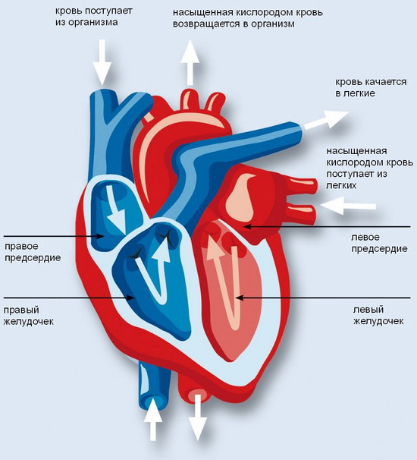
http://yandex.ru/images/search?text=%D1%81%D0%B8%D1%81%D1%82%D0%B5%D0%BC%D1%8B%20%D0%BA%D1%80%D0%BE%D0%B2%D0%BE%D0%BE%D0%B1%D1%80%D0%B0%D1%89%D0%B5%D0%BD%D0%B8%D1%8F%20%D1%87%D0%B5%D0%BB%D0%BE%D0%B2%D0%B5%D0%BA%D0%B0-%20%D0%BF%D0%BB%D0%B0%D0%BA%D0%B0%D1%82%20%D0%B4%D0%BB%D1%8F%20%D0%BD%D0%B0%D1%87%D0%B0%D0%BB%D1%8C%D0%BD%D0%BE%D0%B9%20%D1%88%D0%BA%D0%BE%D0%BB%D1%8B&img_url=http%3A%2F%2Faltfast.ru%2Fuploads%2Fposts%2F2011-02%2F1297861856_herz-lungen_maschine.jpg&pos=3&rpt=simage&stype=image&lr=42&noreask=1&family=yes&uinfo=sw-1024-sh-768-ww-991-wh-592-pd-1-wp-4x3_1024x768&pin=1

Кейс №6
Источник №1:
Мочевыделительная система (мочевая система) человека — система органов, формирующих, накапливающих и выделяющих мочу у человека. Состоит из пары почек, двух мочеточников, мочевого пузыря и мочеиспускательного канала.
https://ru.wikipedia.org/wiki/%CC%EE%F7%E5%E2%FB%E4%E5%EB%E8%F2%E5%EB%FC%ED%E0%FF_%F1%E8%F1%F2%E5%EC%E0_%F7%E5%EB%EE%E2%E5%EA%E0

Источник №2: Учебник О. Н.Федотова, Г.В. Трафимова, С. А. Трафимов. Окружающий мир. 3 класс. Часть 2. – М: Академкнига/ Учебник, 2013, стр.10

Источник №3:
Мочевыделительная система человека представляет собой объединение органов, синтезирующих мочу из продуктов жизнедеятельности и выделяющих ее из организма. В этой системе органы подразделяются на мочеобразующие (почки) и мочевыводящие (почечные лоханки, мочеточники вкупе с мочевым пузырем и мочеиспускательным каналом). http://vekneboley.ru/mochevydelitelnaya-sistema-cheloveka.html

Источник №4:
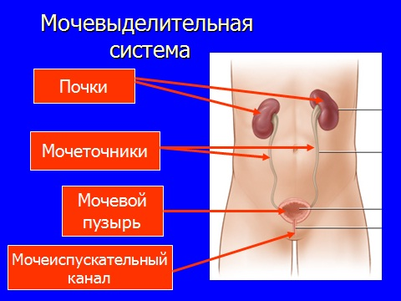
http://yandex.ru/images/search?img_url=http%3A%2F%2Fwww.deti.biz%2Fskachat.php%3Flzuv%3D%2Fieltcop%2Fblokirovka_vsplyvayuschih_okon_skachat_5157_7.jpg&uinfo=sw-1024-sh-768-ww-991-wh-592-pd-1-wp-4x3_1024x768&_=1416421231568&viewport=wide&text=%20%D0%BC%D0%BE%D1%87%D0%B5%D0%B2%D0%B0%D1%8F%20%D1%81%D0%B8%D1%81%D1%82%D0%B5%D0%BC%D0%B0%20%D1%87%D0%B5%D0%BB%D0%BE%D0%B2%D0%B5%D0%BA%D0%B0-%20%D0%BF%D0%BB%D0%B0%D0%BA%D0%B0%D1%82%20%D0%B4%D0%BB%D1%8F%20%D0%BD%D0%B0%D1%87%D0%B0%D0%BB%D1%8C%D0%BD%D0%BE%D0%B9%20%D1%88%D0%BA%D0%BE%D0%BB%D1%8B&pos=11&rpt=simage&family=yes&pin=1

Источник №5:
В НОРМЕ ЧЕЛОВЕК ВЫДЕЛЯЕТ В СРЕДНЕМ 1,5-2 ЛИТРА МОЧИ В СУТКИ.
Может возникнуть ситуация, когда при том же количестве выпиваемой жидкости за сутки человек начинает выделять больше мочи, чем обычно в норме.
УВЕЛИЧЕНИЕ СУТОЧНОГО ВЫДЕЛЕНИЯ МОЧИ БОЛЕЕ 2 Л В СУТКИ может возникать ПРИ БОЛЕЗНИ ПОЧЕК - НЕФРИТЕ, ПРИ ДИАБЕТЕ, СБРОСЕ СЕРДЕЧНЫХ И ПОЧЕЧНЫХ ОТЕКОВ. РЕЗКОЕ УВЕЛИЧЕНИЕ МОЧЕОТДЕЛЕНИЯ (4-6 и более литров мочи в сутки) является крайне тревожным признаком и может указывать НА НАЧАЛО ЗАБОЛЕВАНИЯ ДИАБЕТОМ.
ОТЕКИ И ПОВЫШЕННОЕ МОЧЕОТДЕЛЕНИЕ требуют особого внимания и визита к врачу. При этом необходимо вспомнить, что еще беспокоит вас, чтобы врачу было легче разобраться в причине вашей болезни.
УМЕНЬШЕНИЕ СУТОЧНОГО ВЫДЕЛЕНИЯ МОЧИ МЕНЕЕ 0.5 Л В СУТКИ может наблюдаться ПРИ РАЗЛИЧНЫХ ЗАБОЛЕВАНИЯХ ПОЧЕК ИЛИ ПРИ СЕРДЕЧНОЙ НЕДОСТАТОЧНОСТИ.
http://medirate.net/Diagnostika-organizma/kolichestvo-vydelyaemoj-mochi.html
Кейс №7
Источник №1:
Возбудимость, раздражимость и проводимость характеризуются как функции времени, то есть это — процесс, возникающий от раздражения до проявления ответной деятельности органа. Согласно электрической теории распространения нервного импульса в нервном волокне, он распространяется за счет перехода локальных очагов возбуждения на соседние неактивные области нервного волокна или процесса распространяющейся деполяризации потенциала действия, представляющего подобие электрического тока.
К особенно важному свойству нервной системы относится свойство мозга хранить информацию. https://ru.wikipedia.org/wiki/%CD%E5%F0%E2%ED%E0%FF_%F1%E8%F1%F2%E5%EC%E0ъ

Источник №2:
Одной из составляющих человека является его нервная система. Достоверно известно, что заболевания нервной системы отрицательно сказываются на физическом состоянии всего тела человека. При заболевании нервной системы начинает болеть как голова, так и сердце («мотор» человека).
Нервная система – это система, которая регулирует деятельность всех органов и систем человека. Данная система обуславливает:
1) функциональное единство всех органов и систем человека;
2) связь всего организма с окружающей средой. http://www.gumer.info/bibliotek_Buks/Science/filin/20.php

Источник №3:
Учебник О. Н.Федотова, Г.В. Трафимова, С. А. Трафимов. Окружающий мир. 3 класс. Часть 2. – М: Академкнига/ Учебник, 2013, стр.11

Источник №4:
Центральная нервная система (ЦНС) — основная часть нервной системы животных (в том числе человека), состоящая из нейронов и их отростков; у беспозвоночных представлена системой тесно связанных между собой нервных узлов (ганглиев), у позвоночных животных (включая людей) — спинным и головным мозгом.
Главная и специфическая функция ЦНС — осуществление простых и сложных высокодифференцированных отражательных реакций, получивших название рефлексов. У высших животных и человека низшие и средние отделы ЦНС — спинной мозг, продолговатый мозг, средний мозг, промежуточный мозг и мозжечок — регулируют деятельность отдельных органов и систем высокоразвитого организма, осуществляют связь и взаимодействие между ними, обеспечивают единство организма и целостность его деятельности. Высший отдел ЦНС — кора больших полушарий головного мозга и ближайшие подкорковые образования — в основном регулирует связь и взаимоотношения организма как единого целого с окружающей средой.
https://ru.wikipedia.org/wiki/%D6%E5%ED%F2%F0%E0%EB%FC%ED%E0%FF_%ED%E5%F0%E2%ED%E0%FF_%F1%E8%F1%F2%E5%EC%E0
3)Работа в группах.
Учитель выполняет роль консультанта.

5.Физминутка.
Нам пора передохнуть,
Потянуться и вздохнуть. (Глубокий вдох и выдох.)
Покрутили головой,
И усталость вся долой!
Раз-два-три-четыре-пять,
Шею надо разминать. (Вращения головой в одну и другую стороны.)
Встали ровно. Наклонились.
Раз - вперёд, а два — назад.
Потянулись. Распрямились.
Повторяем всё подряд. (Наклоны вперёд и назад.)
А потом мы приседаем.
Это важно, сами знаем.
Мы колени разминаем,
Наши ноги упражняем. (Приседания.) http://www.fizkult-ura.ru/sci/fizkultminutki/13

6.Презентация выступлений.
-Теперь, когда завершена работа над выступлениями, прошу одного представителя от каждой группы. Эти ребята выступают на конференции, а остальные попробуют стать активными участниками. По окончанию каждого выступления вы можете задать вопросы представителям.

7.Подведение итогов. Оценивание.
Итоги подводятся после выступления каждой группы.
-Наш урок подошёл к концу. На какие главные вопросы мы сегодня отвечали, о чем говорили?
-Назовите системы органов. Какие функции они выполняют?
-Сегодня мы лишь чуть-чуть приоткрыли двери в организм человека- познакомились с системами органов человека . На следующих уроках окружающего мира мы будем знакомиться с ними более подробно.

8.Рефлексия.
Я работал (а) на уроке с желанием, был (а) уверен в себе.
Я работал(а) на уроке с желанием, не очень уверен(а) в себе, волновался.
Я работал(а) без желания, боялся (боялась) отвечать и выполнять работу.

Продолжите высказывание:
- Сегодня на уроке я узнал…
- Мне понравилось …
- Я могу использовать эти знания…
9.Домашнее задание: прочитать тексты, найти дополнительные сведения о системах органов человека, стр.118-121.
-Мне сегодня понравилось с вами работать. Спасибо за урок!

